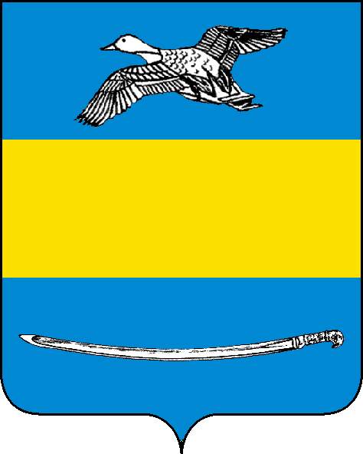

СОВЕТ ЕКАТЕРИНОВСКОГО СЕЛЬСКОГО ПОСЕЛЕНИЯ

ЩЕРБИНОВСКОГО РАЙОНА ВТОРОГО СОЗЫВА
_____________________ СЕССИЯ
РЕШЕНИЕ
от_____________ | №___________
село Екатериновка

О внесении изменений в решение Совета Екатериновского
сельского поселения Щербиновского района от 29 ноября 2011 года
№ 1 «Об установлении земельного налога в Екатериновском
сельском поселении Щербиновского района»

Рассмотрев протест прокурора Щербиновского района от 30 мая 2013 года № 7-02-2013/1782 на решение Совета Екатериновского сельского поселения Щербиновского района от 29 ноября 2011 года № 1 «Об установлении земельного налога в Екатериновском сельском поселении Щербиновского района» (с изменениями от 27 февраля 2012 года № 1), в целях приведения решения в соответствие с действующим законодательством Российской Федерации Совет Екатериновского сельского поселения Щербиновского района р е ш и л:
1. Внести в решение Совета Екатериновского сельского поселения Щербиновского района от 29 ноября 2011 года № 1 «Об установлении земельного налога в Екатериновском сельском поселении Щербиновского района» (с изменениями от 27 февраля 2012 года № 1), следующие изменения:
подпункт 2.3. пункта 2 изложить в новой редакции:

«2.3. |  | Земельные участки приобретенные (предоставленные) для личного подсобного хозяйства, садоводства, огородничества или животноводства, а также находящиеся в составе дачных садоводческих и огороднических объединений | 0,12».

2. Разместить настоящее решение на официальном сайте администрации Екатериновского сельского поселения Щербиновского района.
3. Официально опубликовать настоящее решение в периодическом печатном издании «Информационный бюллетень администрации Екатери-новского сельского поселения Щербиновского района».
4. Контроль за выполнением настоящего решения возложить на постоянную комиссию Совета Екатериновского сельского поселения Щербиновского района по законности (Руденко).
2
5. Настоящее решение вступает в силу со дня его официального опубликования и распространяется на правоотношения, возникшие с 1 января 2012 года.

Глава
Екатериновского сельского поселения
Щербиновского района В.Н.Желтушко

